**МИНИСТЕРСТВО образования ставропольского края**

**государственное БЮДЖЕТНОЕ образовательное учреждение среднего профессионального образования «курсавский региональный колледж «интеграл»**

**МЕТОДИЧЕСКИЕ РЕКОМЕНДАЦИИ**

**ПО ПРОХОЖДЕНИЮ**

**УЧЕБНОЙ ПРАКТИКИ**

**ПМ.02. ОСУЩЕСТВЛЕНИЕ ИНТЕГРАЦИИ**

**ПРОГРАММНЫХ МОДУЛЕЙ**

**Специальность 09.02.07**

**«Информационные системы и программирование»**

**с.Курсавка, 2024 г.**

Методические рекомендации по организации и прохождению учебной практики являются частью учебно-методического комплекса (УМК) ПМ.02. ОСУЩЕСТВЛЕНИЕ ИНТЕГРАЦИИ ПРОГРАММНЫХ МОДУЛЕЙ.

Методические рекомендации определяют цели и задачи, конкретное содержание, особенности организации и порядок прохождения учебной практики студентами, а также содержат требования по подготовке отчета о практике.

Методические рекомендации адресованы студентам очной формы обучения.

Организация - разработчик: **ГБПОУ КРК «Интеграл»**

Разработчики:

**Сыроватский Константин Борисович, преподаватель**

**Скрыленко Дмитрий Николаевич, преподаватель**

**Рассмотрено, утверждено и рекомендовано к применению на заседании методического Совета ГБОУ СПО КРК «Интеграл»**

**Протокол №_____ от «___»___________2024г.**

**Председатель**

**357070 Ставропольский край,**

**Андроповский район,**

**с.Курсавка, ул. Титова, 15**

**тел.: 8(86556)6-39-82, 6-39-83**

**факс:6-39-79**

[**kurs_integrall@mail.ru**](mailto:kurs_integrall@mail.ru)

ВВЕДЕНИЕ

Учебная практика является составной частью профессионального модуля  *ПМ.02. осуществление интеграции программных модулей* по специальности *«Информационные системы и* *программирование».*

Требования к содержанию практики регламентированы:

* Федеральным государственным образовательным стандартом среднего профессионального образования по специальности
  + *«Информационные системы и программирование»;*
* учебными планами специальности *«Информационные системы и программирование»;*
* рабочей программой *ПМ.02. Осуществление интеграции программных модулей*;
* настоящими методическими указаниями.

По профессиональному модулю *ПМ.02. Осуществление интеграции программных модулей* учебным планом предусмотрена учебная и производственнаяпрактика.

Учебная практика направлена на приобретение студентами первоначального практического опыта для последующего освоения общих (ОК) и профессиональных компетенций (ПК) по виду профессиональной деятельности *ПМ.02. Осуществление интеграции программных модулей*.

Учебная практика организуется и проводится в ОУ. Оценка по учебной практике выставляется по факту выполнения заданий под руководством преподавателя. Отчет по учебной практике оформляется в соответствии с требованиями, указанными в данных методических рекомендациях.

Прохождение практики повышает качество профессиональной подготовки, позволяет закрепить приобретаемые теоретические знания, способствует социально-психологической адаптации на местах будущей работы. Методические рекомендации, предназначены для того, чтобы помочь Вам подготовиться к эффективной деятельности в качестве *техникапрограммиста*. Выполнение заданий практики поможет студентам быстрее адаптироваться к условиям *работы в сфере внедрения и обслуживания* *АИС*.

**Обратите внимание:**

## прохождение учебной практики является **обязательным условием**

* + обучения;
* студенты, не прошедшую учебную практику, к производственной практике и к экзамену (квалификационному) по профессиональному модулю не допускаются и направляются на практику вторично, в свободное от учебы время;

## студенты, успешно прошедшие практику, получают

дифференцированный зачёт» и допускаются к производственной практике и к экзамену (квалификационному) по профессиональному модулю.

Настоящие методические рекомендации определяют цели и задачи, а также конкретное содержание заданий практики, особенности организации и порядок прохождения учебной практики.

# ЦЕЛИ И ЗАДАЧИ ПРАКТИКИ

Учебная практика является составной частью образовательного процесса по специальности *«Информационные системы и программирование»* и имеет

большое значение при формировании вида профессиональной деятельности

*ПМ.02. Осуществление интеграции программных модулей*.Учебная практика являетсяключевым этапом формирования компетенций, обеспечивая получение и анализ опыта, как по выполнению профессиональных функций, так и по вступлению в трудовые отношения.

Практика направлена на:

* закрепление полученных теоретических знаний на основе выполнения практических заданий;

* приобретение опыта профессиональной деятельности и самостоятельной работы,

##  сбор, анализ и обобщение материалов для подготовки материалов отчета

по практике и курсовой работы.

Выполнение заданий практики является ведущей составляющей процесса формирования общих и профессиональных компетенций по *Осуществление интеграции программных модулей.*

**1.1. Цели практики:**

получить практический опыт:

* Разрабатывать и оформлять требования к программным модулям по предложенной документации.
* Разрабатывать тестовые наборы (пакеты) для программного модуля.
* Разрабатывать тестовые сценарии программного средства.
* Инспектировать разработанные программные модули на предмет соответствия стандартам кодирования.
* Интегрировать модули в программное обеспечение.
* Отлаживать программные модули.
* Инспектировать разработанные программные модули на предмет соответствия стандартам кодирования. научиться:
* Анализировать проектную и техническую документацию.
* Использовать специализированные графические средства построения и анализа архитектуры программных продуктов.
* Организовывать заданную интеграцию модулей в программные средства на базе имеющейся архитектуры и автоматизации бизнес-процессов.
* Определять источники и приемники данных.
* Проводить сравнительный анализ. Выполнять отладку, используя методы и инструменты условной компиляции (классы Debug и Trace).
* Оценивать размер минимального набора тестов.
* Разрабатывать тестовые пакеты и тестовые сценарии.
* Выявлять ошибки в системных компонентах на основе спецификаций.
* Использовать выбранную систему контроля версий.
* Использовать методы для получения кода с заданной функциональностью и степенью качества.
* Использовать различные транспортные протоколы и стандарты форматирования сообщений.
* Выполнять тестирование интеграции.
* Организовывать постобработку данных.
* Создавать классы-исключения на основе базовых классов.
* Выполнять ручное и автоматизированное тестирование программного модуля.
* Использовать приемы работы в системах контроля версий.
* Использовать инструментальные средства отладки программных продуктов.
* Использовать приемы работы в системах контроля версий.
* Выполнять отладку, используя методы и инструменты условной компиляции.
* Анализировать проектную и техническую документацию. знать:
* Модели процесса разработки программного обеспечения.
* Основные принципы процесса разработки программного обеспечения.
* Основные подходы к интегрированию программных модулей.
* Виды и варианты интеграционных решений.
* Современные технологии и инструменты интеграции.
* Основные протоколы доступа к данным.
* Методы и способы идентификации сбоев и ошибок при интеграции приложений.
* Методы отладочных классов.
* Стандарты качества программной документации.
* Основы организации инспектирования и верификации.
* Встроенные и основные специализированные инструменты анализа качества программных продуктов.
* Графические средства проектирования архитектуры программных продуктов.
* Методы организации работы в команде разработчиков.
* Основы верификации программного обеспечения.
* Основные методы отладки.
* Методы и схемы обработки исключительных ситуаций.
* Основные методы и виды тестирования программных продуктов.
* Приемы работы с инструментальными средствами тестирования и отладки.
* Основные принципы процесса разработки программного обеспечения.
* Основные подходы к интегрированию программных модулей.
* Основы верификации и аттестации программного обеспечения.

* 1. **Формирование профессиональных компетенций (ПК):**

*Таблица 1*

|  |  |  |  |
| --- | --- | --- | --- |
| **Название ПК** | **Результат, который Вы должны полу-** | | **Результат должен** |
|  | **чить при прохождении практики** | **найти отражение** |
| ПК. 2.1. Разрабатывать требования к программным модулям на основе анализа проектной и технической документации на предмет взаимодействия компонент. |  | | В выполненных на практике заданиях |
|  | изложение требований к программному обеспечению;  изложение основных методологий процессов разработки программного обеспечения;  изложение основных принципов процесса разработки программного обеспечения |
|  |
|  |  |
| ПК. 2.2.Выполнять интеграцию модулей в программное обеспечение. | выполнение проектирования программного обеспечения с использованием  специализированных программных пакетов; | | В выполненных на практике заданиях |
|  |

|  |  |  |  |
| --- | --- | --- | --- |
|  | изложение основных подходов к интегрированию программных модулей; изложение концепции и реализации  программных процессов | |  |
|  |
|  |
| ПК. 2.3. Выполнять отладку программного модуля с использованием специализированных программных средств. |  | | В выполненных на практике заданиях |
|  | изложение основных методов и средств эффективной разработки программного продукта |
|  |
|  |
|  |
| ПК. 2.4. Осуществлять разработку тестовых наборов и тестовых сценариев для программного обеспечения. | разработка тестовых наборов и тестовых | | В выполненных на практике заданиях |
|  | сценариев;  получение результатов тестирования и их анализ;  изложение основ верификации и аттестации программного обеспечения |
| ПК. 2.5. Производить инспектирование компонент программного обеспечения на предмет соответствия стандартам кодирования. |  | | В выполненных на практике заданиях |
|  | изложение стандартов качества  программного обеспечения |

* 1. **Формирование общих компетенций (ОК):**

*Таблица 2*

|  |  |  |  |
| --- | --- | --- | --- |
| **Название ОК** | **Результат, который Вы должны получить при прохождении практики** | | **Результат должен найти отражение** |
| ОК 1. Выбирать способы решения задач  профессиональной деятельности,  применительно к различным контекстам. | • Выбор и применение методов и способов решения профессиональных задач в области тестирования, отладки и интеграции программных продуктов. | | В отчете |
| ОК 2. Осуществлять поиск, анализ и  интерпретацию информации,  необходимой для выполнения задач профессиональной деятельности. | * Эффективный поиск   необходимой информации;   * использование различных   источников, включая электронные   * оценка эффективности и качества выполнения. * Решение стандартных и   нестандартных профессиональных задач в области тестирования, отладки и интеграции программных продуктов.   * Организация самостоятельных занятий при изучении профессионального модуля | | В выполненных заданиях |
| ОК 3. Планировать и реализовывать собственное профессиональное и личностное развитие. | • Проведение мероприятий по интеграции, обследованию, тестированию и отладке | | В отчете |
| ОК 4. Работать в коллективе и команде, эффективно взаимодействовать с коллегами, руководством, клиентами | • Взаимодействие с другими обучающимися в ходе практики | | В отчете |
| ОК 5. Осуществлять устную и письменную коммуникацию на государственном языке с учетом особенностей социального и культурного контекста. | • оформление отчета по практике | | В отчете |
| ОК 6. Проявлять гражданскопатриотическую | • Коммуникации в ходе практики с другими обучающимися | | В отчете |
| позицию, демонстрировать осознанное поведение на основе традиционных общечеловеческих ценностей. |  |  |  |
| ОК 7. Содействовать сохранению окружающей среды,  ресурсосбережению, эффективно действовать в чрезвычайных ситуациях. | •  • | Планировать наименее энергозатратную технологию тестирования, отладки и интеграции  ПО  Использовать энергосберегающие технологии | В отчете |
| ОК 8. Использовать средства физической культуры для сохранения и укрепления здоровья в процессе профессиональной  деятельности и  поддержания необходимого уровня физической подготовленности. | • | Выполнять рекомендации для работников, осуществляющих работу на ПЭВМ | В отчете |
| ОК 9. Использовать информационные  технологии в профессиональной деятельности | • | Проведение мероприятий по интеграции программных модулей | В выполненных заданиях |
| ОК 10. Пользоваться профессиональной  документацией на государственном и иностранном языках. | •  • | Проведение мероприятий по интеграции программных модулей Документирование мероприятий по интеграции программных модулей | В выполненных заданиях |
| ОК 11. Планировать предпринимательскую  деятельность в профессиональной сфере | •  • | Проведение мероприятий по интеграции программных модулей Изучить возможные сферы применения знаний, умений и профессиональных навыков | В отчете |

Практика организуется в учебных аудиториях колледжа, оборудованных мультимедийными компьютерными системами. При этом осуществляется первичная профессиональная ориентация студентов.

# СОДЕРЖАНИЕ ПРАКТИКИ

Содержание заданий практики позволит студентам сформировать профессиональные компетенции по виду профессиональной деятельности *ПМ.02. Осуществление интеграции программных модулей* по ФГОС СПО и

способствовать формированию общих компетенций (ОК).

# Задания практики

*Таблица 3*

|  |  |  |  |
| --- | --- | --- | --- |
| **№** |  | **Коды** | **Комментарии по выполнению задания** |
| **Содержание заданий** | **формируемых** |
|  |
| **п/п** |  | **ПК** |  |
|  |  |
| 1. | Исследовать предметную область индивидуального задания | ПК 2.1 | На основе выданного варианта |
| 2. | Составить модель предметной области на основе языка UML | ПК 2.1, ПК 2.2 | На основе выданного варианта  и в лабораторных условиях |
|  |  |
| 3. | Составить модель предметной области на основе технологии SADT | ПК 2.1, ПК 2.2 | На основе выданного варианта и в лабораторных  условиях |
|  |  |
| 4. | Составить техническое задание на ПО | ПК 2.1,  ПК 2.2 | В лабораторных условиях |
|  | Выполнить разработку плана тестирования, методологий тестирования и разработку тесткейсов |  | В лабораторных условиях |
| 5. | ПК 2.2, ПК.2.4 |
|  |  |
| 6. | Выполнить разработку вариантов отладки ПО | ПК 2.3 | На основе выданного варианта и в лабораторных условиях |
| 7. | Найти ПО с открытым кодом или использовать предыдущие наработки и выполнить его сборку | ПК 2.2 | На основе выданного варианта. |
| 8. | Осуществить отладку ПО | ПК 2.3, ПК.2.5 | На основе выданного варианта. |
| 9. | Осуществить тестирование ПО | ПК. 2.2,  ПК.2.4 | На основе выданного варианта. |
| 10. | Осуществить документирование проводимых мероприятий | ПК.2.2, ПК 2.5 | На основе выданного варианта. |
| 11. | Оформить отчёт по практике |  |  |

Варианты заданий на учебную практику.

1. Провести исследование заданной предметной области: 1) Информационная система колледжа; 2) информационная система городских библиотек; 3) нформационная система тепличного хозяйства; 4) Информационная система агропромышленного комплекса; 5) Информационная система общеобразовательной школы; 6) Информационная система охранного предприятия; 7) Информационная система сети магазинов бытовой техники; 8) информационная система автосалона; 9) Информационная система сети АЗС; 10) Информационная система сети салоновмагазинов мобильной связи; 11) Информационная система сети автосервисов; 12) Информационная система городского управления ЖКХ; 13) Информационная система сети частных поликлиник; 14) Информационная система сети ломбардов; 15) Информационная система сети туристических бюро; 16) Информационная система городской больницы; 17) Информационная система колл-центра интернет-провайдера; 18) Информационная система логистической компании; 19) Информационная система городского ФОК; 20) Информационная система сети кинотеатров 21) Информационная система управляющей компании по обслуживанию многоквартирных домов; 22) Информационная система федеральной сети платных автомобильных дорог; 23) Информационная система авиакомпании; 24) информационная система интернет-провайдера; 25) информационная система физкультурно-оздоровительного комплекса; 26) информационная система небольшого машиностроительного завода.
2. Определить для выбранной информационной системы степень качества.
3. Определить для выбранной информационной системы факторы снижения качества функционирования.
4. Провести мероприятия по повышению качества функционирования ИС.
5. Оценить качество информационной системы после внесения изменений
6. Составить итоговую смету затрат на повышение качества функционирования ИС
7. Осуществить поиск программного обеспечения с открытым кодом на языке C++ или C Sharp, работающее с присоединённой базой данных.
8. Выполнить сборку выбранного программного обеспечения.
9. Осуществить внедрение мер контроля конфигурации ПО и её целостности.
10. Провести мероприятия по установке и внедрению программного обеспечения в информационную систему учебной лаборатории.
11. Осуществить проверку возможности обмена данными между пользователями в данной программе и корректной работе ПО на компьютерах лаборатории.
12. Провести мероприятия по сопровождению и обслуживанию внедрённого программного обеспечения: адаптировать его под конкретные условия эксплуатации, устранить ошибки связи, внести необходимые изменения в настройки ПО или в программный код.
13. Провести мероприятия по повышению информационной безопасности ИС: реализовать систему защиты, разграничения прав доступа пользователей, реализовать комплекс мер по защите ЛВС от несанкционированного доступа, в т.ч. аппаратными средствами и т.п.
14. Составить отчет по практике.

# Рекомендации по выполнению заданий практики

В ходе учебной практики обучающимся предстоит изучить предметную область, обозначенную индивидуальным заданием, и определить главные моменты – что предстоит сделать для автоматизации конкретного рабочего места, как оно взаимосвязано с другими участниками технологических и экономических процессов и, основываясь на данных анализа, моделирует предметную область и, соответственно, готовит эти модели для её полного описания. Модели, созданные в ходе исследования предметной области, будут положены в основу схем данных, блок-схем алгоритмов программных модулей. В конечном счёте, от правильности построения моделей предметной области зависит вся дальнейшая судьба программного обеспечения, его соответствие требованиям заказчика и ожиданиям пользователей.

В процессе исследования предметной области студент обращает внимание на следующие аспекты: 1) действующие лица информационной системы; 2) подразделения организации предметной области; 3) используемые документы; 4) связи между различными подразделениями организации; 5) методики выполнения ключевых процессов.

Хорошими методологиями описания отношений участников процесса в ходе выполнения каких-либо действий являются диаграммы на основе языка UML, и одной из чаще всего используемых является Use Case (вариантов использования).

SADT-технология описания предметной области позволяет преобразовать полученные модели в блок-схемы алгоритмов и даже в программный код, при наличии соответствующих CASE-систем. В этой технологии используются диаграммы IDEF0, IDEF1X, IDEF3, DFD. Этих диаграмм достаточно, чтобы описать предметную область и на её основании проводить разработку программного обеспечения и его дальнейшую интеграцию.

Ниже приведены примеры диаграмм, которые необходимо будет построить в ходе учебной практики.

Пример: диаграмма Use Case (на основе языка UML).

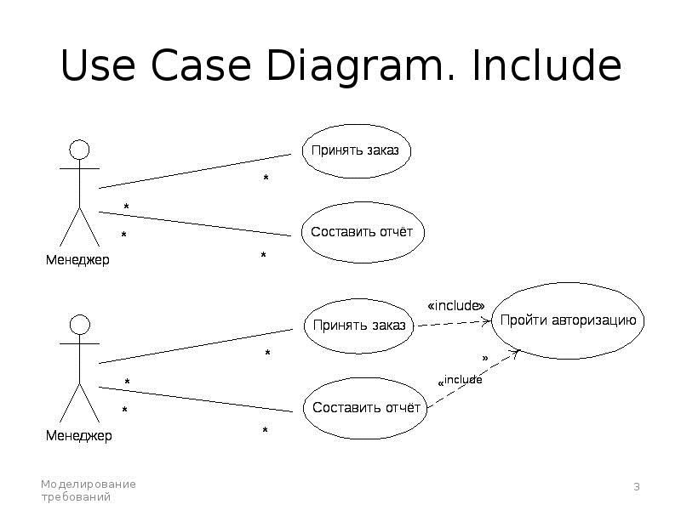

Примеры диаграмм с использованием технологий SADT: Диаграмма IDEF0:

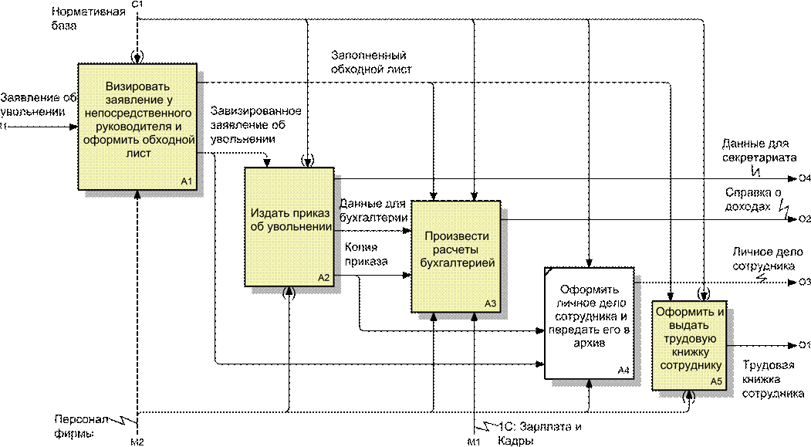

Диаграмма IDEF1X:

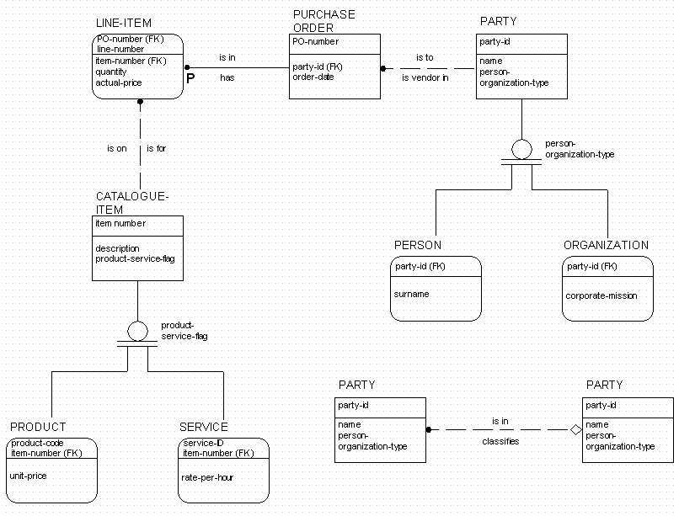

Диаграмма IDEF3:

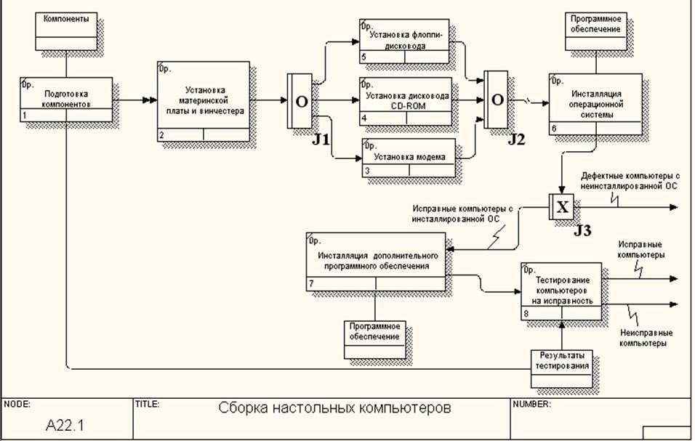

Диаграмма DFD:

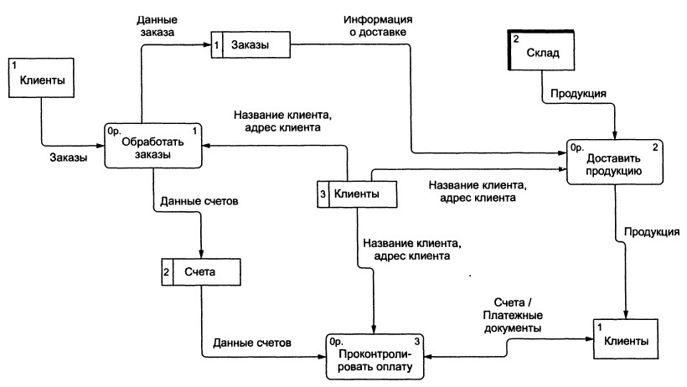

После построения моделей предметной области необходимо составить техническое задание на разработку ПО, которое включает в себя такие общие пункты, как название, назначение, требования к аппаратному обеспечению ПК, требования к сети, требования по совместимости с другим ПО, требования к интерфейсу, требования к функциональным возможностям, а также может содержать описание применяемых методик тестирования, выполнения контрольного примера и приёмки заказчиком. Структура технического задания не является догматичной и может варьироваться в зависимости от пожеланий заказчика, предпочтений разработчика и других факторов. ТЗ оформляется строго в соответствии с ГОСТ лишь в случае, когда ему необходима сертификация. В ходе учебной практики этого не требуется.

В ходе данной учебной практики студенты не занимаются непосредственно разработкой программного обеспечения. Поэтому для решения задач внедрения и сопровождения рекомендуется использовать готовое программное обеспечение, не защищённое авторскими правами и содержащее исходный код, предпочтительно на языке C#.

Далее начинается основная часть, связанная непосредственно с мероприятиями по отладке и интеграции. Сначала студент составляет план тестирования – какие тесты проводятся и в каком порядке, оговаривается, нужны ли будут дополнительные тесты или нет. Что касается методик тестирования, то в данной части студент самостоятельно определяет, как он проводит некоторые виды тестов, например, нагрузочный (приведённый ниже вариант является примерным) – с помощью стандартного Диспетчера задач или с использованием специализированного бесплатного ПО.

Далее студент составляет тест-кейсы согласно минимального тестового набора, который описан ниже. В данном разделе должны быть бланки с входными данными и ожидаемыми результатами.

Также студент проверяет, какие методики отладки могут пригодиться, содержит ли код циклы, массивы и прочие элементы, которые могут вызвать не только синтаксические, но и логические, и накапливающиеся ошибки.

Сборка программы является коротким, но ответственным этапом интеграции ПО, во время которого в результате компиляции создаётся исполняемый файл или динамическая библиотека. В данном случае студент проводит сборку и проверяет скомпилированный модуль на наличие ошибок.

После сборки программы необходимо выполнить отладку модуля. Количество ошибок в нём после компиляции может быть различным, это зависит от качества исходного кода. В ходе отладки необходимо обратить внимание на строку, где компилятор находит ошибку, и зафиксировать о ней следующее: номер, непосредственно код, сообщение об ошибке, после чего приступить к исправлению ошибки – разобраться, в чём причина, и устранить её. Как известно, легче всего обнаруживается ошибка синтаксическая, т.к. при её наличии компилятор не производит окончательную сборку программы и выдаёт описание ошибки. Труднее обнаруживаются неявные ошибки, когда уже в ходе тестирования ПО выявляются неожиданные баги, внезапные закрытия программы, или же неправильные результаты выполнения контрольного примера.

В пункте «Тестирование программных модулей» студент подробно описывает условия тестирования, краткие результаты и приводит результат выполнения контрольного примера. Минимальный тестовый набор следующий: функциональный тест, нагрузочный тест, тест удобства пользования (юзабилити), тест совместимости, а также контрольный пример.

В ходе ФТ выполняется проверка всех функций данного ПО с подробным описанием ожидаемых и полученных результатов. В нагрузочном тесте необходимо в Диспетчере задач проверить загрузку ЦП, оперативной памяти, жёсткого диска и ЛВС до запуска тестируемых модулей, затем проверить то же самое после запуска и удостовериться, что запущенное ПО появилось в списке процессов Диспетчера задач.

Юзабилити-тест является одним из самых сложных и трудно реализуемых даже в условиях реальных организаций, т.к. связан со множеством организационных моментов – опросами пользователей и т.п. Поэтому в данном случае применяется методика, связанная с эргономикой дизайна и временем отклика элементов системы. Учитывается размер элементов, их расстояние друг от друга, логичность группировки и прочие характеристики, которые можно проверить и зафиксировать без вовлечения в процесс других пользователей.

Тест совместимости включает проверку скомпилированного и отлаженного модуля в среде различных операционных систем.

В пункте отчёта «Документирование работ» студент помещает результаты тестирования – заполненные тест-кейсы со скриншотами и результаты отладки, т.н. отладочный лист, образцы документов находятся в приложении.

Следует помнить, что единой формы документов при тестировании и отладке не существует, т.к. они очень сильно зависят, во-первых, от используемых методик, а они могут быть разные у разных разработчиков, вовторых, чаще всего разработчики оформляют документацию в удобном и читаемом для себя и для заказчиков формате. Поэтому формы документов в приложении являются рекомендуемыми для данного отчёта, но не являются стандартными и строго обязательными в иных ситуациях.

1. **ОРГАНИЗАЦИЯ И РУКОВОДСТВО ПРАКТИКОЙ**

Общее руководство практикой осуществляет заведующий отделением. Ответственный за организацию практики утверждает общий план её проведения, обеспечивает контроль проведения со стороны руководителей учебной практики, организует и проводит инструктивное совещание с руководителями практики, обобщает информацию по аттестации студентов,

готовит отчет по итогам практики.

Консультирование по выполнению заданий, проверка отчетов по итогам практики и выставление оценок осуществляется руководителем практики от ОУ.

**3.1 Основные права и обязанности обучающегося в период прохождения практики**

Обучающиеся **имеют право** по всем вопросам, возникшим в процессе практики, обращаться к заместителю директора по учебно-производственной работе и/или зав. отделением, руководителям практики, вносить предложения

по совершенствованию организации процесса учебной практики.

**Перед началом практики обучающиеся должны:**

* принять участие в организационном собрании по практике;

* получить методические рекомендации по учебной практике;

* изучить требования к порядку прохождения практики, задания, изложенные в методических рекомендациях;

* согласовать с руководителем практики структуру своего портфолио.

**В процессе прохождения практики обучающиеся должны:**

* соблюдать трудовую дисциплину, правила техники безопасности, пожарной безопасности, производственной санитарии, выполнять

## требования внутреннего распорядка колледжа;

* ежедневно согласовывать состав и объём работ с руководителем

практики;

* принимать участие в групповых или индивидуальных консультациях с руководителем практики и предъявлять ему для проверки результаты

выполнения заданий.

**По завершению практики обучающиеся должны:**

* принять участие в заключительной групповой консультации;

* принять участие в итоговом собрании;

* получить дифференцированный зачет по практике.

**3.2 Обязанности руководителя практики**

Руководитель практики:

* знакомит обучающихся с правилами прохождения практики;

* предоставляет максимально возможную информацию, необходимую для выполнения заданий практики;

* в случае необходимости, вносит коррективы в содержание и процесс организации практики студентов;

* вносит предложения по улучшению и совершенствованию процесса проведения практики перед руководством колледжа.

Список литературы

1. Осуществление интеграции программных модулей: учебник для студ. учреждений сред. проф. образования/ В.П. Зверева, А.В. Назаров. – М.:

Издательский центр «Академия», 2018. – 256 с.

Интернет-источники:

1. <https://helpiks.org/7-46139.html>
2. <https://habr.com/ru/company/trinion/blog/242901/>
3. <https://www.cfin.ru/itm/kis/process-vnedrenia.shtml>
4. [https://www.iupr.ru/domains_data/files/zurnal_31/ChernobrovBS%20(Sovr emennye%20tehnologii%20upravl%20org).pdf](https://www.iupr.ru/domains_data/files/zurnal_31/ChernobrovBS%20(Sovremennye%20tehnologii%20upravl%20org).pdf)
5. [https://ecm-journal.ru/post/Samostojatelnoe-vnedrenie-PO-ozhidanija-irealnost-Ili-dlja-chego-pokupat-uslugi-po-vnedreniju.aspx](https://ecm-journal.ru/post/Samostojatelnoe-vnedrenie-PO-ozhidanija-i-realnost-Ili-dlja-chego-pokupat-uslugi-po-vnedreniju.aspx)

**ПРИЛОЖЕНИЕ 1**

# Примеры документации в ходе осуществления интеграции программного обеспечения

Отладочный лист.

|  |  |  |  |  |  |  |  |  |
| --- | --- | --- | --- | --- | --- | --- | --- | --- |
| №  п/п | Название модуля (файл) | Номер строки с ошибкой | Текст  кода с ошибкой | Сообщение об ошибке | Причина ошибки | Способ устранения | Используемый метод отладки (с указанием способа в главном меню системы программирования) | Результат отладки |
|  |  |  |  |  |  |  |  |  |

Примечание. В ходе документирования отладочный лист желательно размещать на альбомно ориентированной странице.

Функциональный тест-кейс.

|  |  |  |  |  |  |  |  |  |
| --- | --- | --- | --- | --- | --- | --- | --- | --- |
| **Шаг** |  | **Тестовые шаги** | **Тестовые данные** | **Ожидаемый результат** | **Фактический результат** | **Статус**  **(проход / неудача)** | **Скриншот** | **За мет ки** |
| 1 | Перейдите на страницу входа | |  | Пользователь должен иметь  возможность войти | Пользователь должен иметь  возможность войти | Проходить |  |  |
|  |
| 2 | Введите действительное  имя пользователя | | Пользователь  =1a@gma il.com | Учетные данные могут быть введены | Как и ожидалось | Проходить |  |  |
| 3 | Введите действительный пароль | | Пароль: 1234 | Учетные данные могут быть введены | Как и ожидалось | Проходить |  |  |
| 4 | Нажмите на кнопку  «Войти» | |  | Пользователь вошел | Пользователь успешно вошел | Проходить |  |  |
|  |  |

Также в этот тест-кейс можно добавить столбец «Используемый элемент интерфейса», подтверждаемый скриншотом (расположить после тестовых шагов).

# ПРИЛОЖЕНИЕ 2 СОДЕРЖАНИЕ ОТЧЕТА

Введение

1. Составление модели программного обеспечения для осуществления интеграции программных модулей
   1. Исследование предметной области и определение требований к программному обеспечению
   2. Моделирование предметной области с использованием UML-диаграмм
   3. Моделирование предметной области с использованием технологий SADT
   4. Составление технического задания
2. Осуществление интеграции программных модулей
   1. Разработка плана тестирования программных модулей и выбор методик тестирования
   2. Составление тест-кейсов
   3. Разработка вариантов отладки программных модулей
   4. Сборка программного обеспечения
   5. Выполнение отладки программных модулей
   6. Тестирование программных модулей
   7. Документирование мероприятий по интеграции программных модулей

Заключение

Список литературы

Приложение 1. UML-диаграммы

Приложение 2. Диаграммы SADT

Приложение 3. Руководство системного программиста

Приложение 3

Образец задания на учебную практику

**государственное БЮДЖЕТНОЕ образовательное учреждение среднего профессионального образования «курсавский региональный колледж «интеграл»**

# ЗАДАНИЕ

**на учебную практику по профессиональному модулю**

**ПМ.02. «Участие в интеграции программных модулей»**

**специальности 09.02.07 «Информационные системы и программирование»**

для _______________________________________________________

*(ФИО студента полностью)*

студента ___ курса учебной группы № ______

Место прохождения практики: ГБПОУ МО «Воскресенский колледж»

Срок прохождения практики с «____» июня 20___ г. по «___» _____ 20____ г.

Содержание задания на практику:

|  |  |
| --- | --- |
| № п/п | **Общее задание (перечень и описание работ)** |
| 1. | Исследовать предметную область индивидуального задания |
| 2. | Составить модель предметной области на основе языка UML |
| 3. | Составить модель предметной области на основе технологии SADT |
| 4. | Составить техническое задание на ПО |
| 5. | Выполнить разработку плана тестирования, методологий тестирования и разработку тест-кейсов |
| 6. | Выполнить разработку вариантов отладки ПО |
| 7. | Найти ПО с открытым кодом или использовать предыдущие наработки и выполнить его сборку |
| 8. | Осуществить отладку ПО |
| 9. | Осуществить тестирование ПО |
| 10. | Осуществить документирование проводимых мероприятий |
| № п/п | **Индивидуальное задание (перечень и описание работ)** |
| 1. | «Информационная система машиностроительного предприятия» |

Руководитель практики от колледжа __________________ ____________________

*(подпись)* *(ФИО)*

Ознакомлен ____________________ ________________________

*( подпись)* *(ФИО обучающегося)*

# ПРИЛОЖЕНИЕ 4 Форма титульного листа отчета

**государственное БЮДЖЕТНОЕ образовательное учреждение среднего профессионального образования «курсавский региональный колледж «интеграл»**

**ОТЧЕТ**

**ПО УЧЕБНОЙ ПРАКТИКЕ**

**ПМ.02. ОСУЩЕСТВЛЕНИЕ ИНТЕГРАЦИИ**

**ПРОГРАММНЫХ МОДУЛЕЙ**

**09.02.07 Информационные системы и программирование**

|  |
| --- |
| **Обучающегося гр.** |
|  |
| **(Фамилия, И.О.)** |
| **Руководитель практики** |
| **(Фамилия, И.О.)** |
| **Оценка ____________________________** |

**с. Курсавка, 2024 г.**

# ПРИЛОЖЕНИЕ 5 Шаблон внутренней описи

**ВНУТРЕННЯЯ ОПИСЬ**

**документов, находящихся в отчете**

студента (ки) гр.____

|  |  |  |
| --- | --- | --- |
| №  п/п | Наименование документа | Страницы |
|  | Дневник |  |
|  | Аттестационный лист-характеристика. |  |
|  | ПРИЛОЖЕНИЕ А Название приложения |  |
|  | ПРИЛОЖЕНИЕ Б Название приложения |  |
|  | … |  |
|  | ПРИЛОЖЕНИЕ n Название приложения |  |

00.00.2024

***Примечание для обучающихся:*** *внутренняя опись документов располагается после титульного листа и содержит информацию о перечне материалов отчета, включая приложения.*

.

# ПРИЛОЖЕНИЕ 6 Форма дневника учебной практики

**государственное БЮДЖЕТНОЕ образовательное учреждение среднего профессионального образования «курсавский региональный колледж «интеграл»**

**ДНЕВНИК**

**УЧЕБНОЙ ПРАКТИКИ**

**ПМ.02. ОСУЩЕСТВЛЕНИЕ ИНТЕГРАЦИИ**

**ПРОГРАММНЫХ МОДУЛЕЙ**

**09.02.07 Информационные системы и программирование**

Студента (ки) гр.

*Фамилия, И.О., номер группы*

Руководитель практики __________________________

*Фамилия И.О.*

**с. Курсавка, 2024**

**Внутренние страницы дневника учебной практики**

*(количество страниц зависит от продолжительности практики)*

|  |  |  |
| --- | --- | --- |
| **Дни**  **недели** | **Дата** | **Описание**  **ежедневной работы** |
| 1 | 2 | 3 |
| **понедельник** |  |  |
|  |
|  |
|  |
|  |
| **вторник** |  |  |
|  |
|  |
|  |
|  |
| **среда** |  |  |
|  |
|  |
|  |
|  |
| **четверг** |  |  |
|  |
|  |
|  |
|  |
|  |
| **пятница** |  |  |
|  |
|  |
|  |
|  |
|  |

# ПРИЛОЖЕНИЕ 7 Форма аттестационного листа-характеристики обучающегося по итогам учебной практики

**государственное БЮДЖЕТНОЕ образовательное учреждение среднего профессионального образования «курсавский региональный колледж «интеграл»**

**АТТЕСТАЦИОННЫЙ ЛИСТ-ХАРАКТЕРИСТИКА ОБУЧАЮЩЕГОСЯ**

Обучающийся ,гр. , 4 курса

*ФИО обучающегося № курса/группы*

проходил(а) практику с ________2024г. по _________2024г.

по ПМ.02. ОСУЩЕСТВЛЕНИЕ ИНТЕГРАЦИИ ПРОГРАММНЫХ МОДУЛЕЙ

.

*название ПМ*

Учебная практика проводилась в ГБПОУ КРК «Интеграл» _______________________________________________________________

*название лаборатории, мастерской, учебного кабинета Колледжа*

За период прохождения практики обучающийся посетил ________ дней, по уважительной причине отсутствовал _______ дней, пропуски без уважительной причине составили ______ дней.

Обучающийся соблюдал/не соблюдал дисциплину, правила техники безопасности, правила внутреннего трудового распорядка *(нужное подчеркнуть).*

Отмечены нарушения дисциплины и/или правил техники безопасности:

За время практики обучающийся выполнил следующие задания (виды работ):

**Сводная ведомость работ, выполненных в ходе учебной практики**

|  |  |
| --- | --- |
| № п/п | **Общее задание (перечень и описание работ)** |
| 1. | Исследовать предметную область индивидуального задания |
| 2. | Составить модель предметной области на основе языка UML |
| 3. | Составить модель предметной области на основе технологии SADT |
| 4. | Составить техническое задание на ПО |
| 5. | Выполнить разработку плана тестирования, методологий тестирования и разработку тест-кейсов |
| 6. | Выполнить разработку вариантов отладки ПО |
| 7. | Найти ПО с открытым кодом или использовать предыдущие наработки и выполнить его сборку |
| 8. | Осуществить отладку ПО |
| 9. | Осуществить тестирование ПО |
| 10. | Осуществить документирование проводимых мероприятий |
| № п/п | **Индивидуальное задание (перечень и описание работ)** |
| 1. | «Информационная система машиностроительного предприятия» |

Положительные стороны прохождения практики:

Замечания по прохождению практики и составлению отчета:

|  |  |  |
| --- | --- | --- |
| Средний балл за выполнение  практических занятий в ходе  учебной практики | Оценка за выполнение итоговой работы | **Итоговая оценка по практике** |
|  | *Не предусмотрено* |  |

Руководитель практики ___________ ________________

*подпись И.О. Фамилия*

______ ________________2024г.